# *Рекомендации для родителей, по организации образовательной деятельности с детьми в домашних условиях.*

# *Подготовительная группа « Дельфинчики»*

# С 18 по 22 мая проходит тематическая неделя Экологии

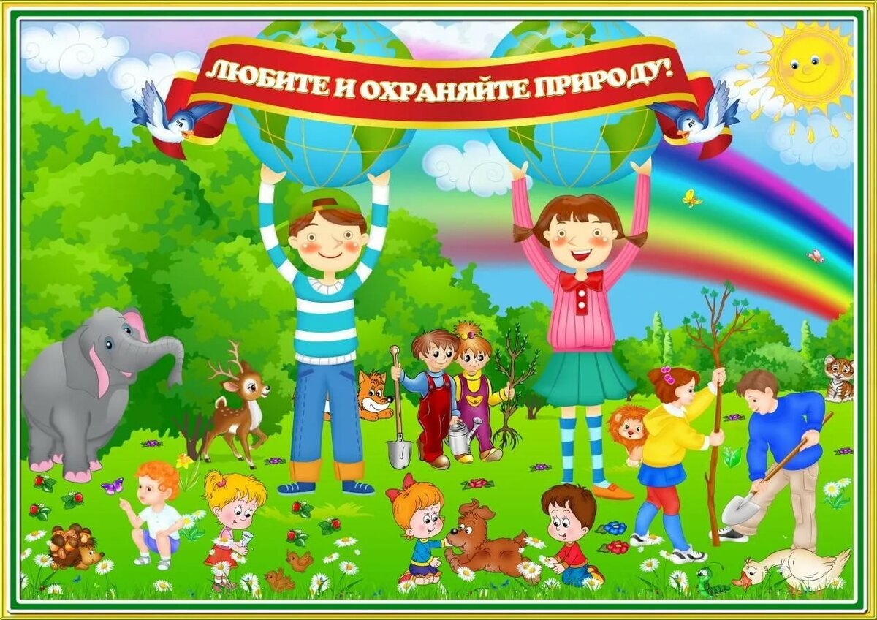

Напомните детям правила поведения

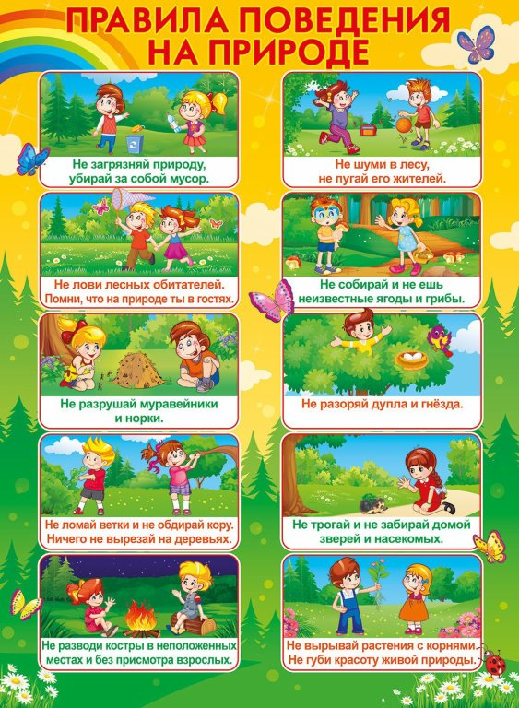

Послушайте записи голосов птиц, звуки природы: <https://deti-online.com/pesni/zvuki-prirody/penie-ptic-dlya-detey/>

**Эко-мультфильмы для детей: самая большая подборка**

Здесь собраныдетские мультфильмы, в которых затрагиваются темы экологических проблем и их решений. Приятного просмотра юным зрителям и их родителям.

* <https://vegetarian.ru/articles/eko-multfilmy-dlya-detey-samaya-bolshaya-podborka.html>

**Предлагаем посмотреть «Уроки живой природы». Этот цикл мультфильмов с тетушкой Совой.**

* <https://www.ivi.ru/watch/uroki_zhivoy_prirody>

**Видео: «Почему нельзя жечь сухую траву»**

* <https://www.youtube.com/watch?v=Uajb1QJjmCQ>

**Мультфильм о Красной книге Владимирской области "Важен каждый"**

* <https://yandex.ru/video/preview/?filmId=11914134572426229089&text=красная+книга+владимирской+области+для+дошкольников&path=wizard&parent-reqid=1587309728089953-1064524421869790391300300-prestable-app-host-sas-web-yp-157&redircnt=1587309782.1>

**Лепка « Птицы»**

<https://rukodelielux.ru/pticy-iz-plastilina>

Здесь представлено несколько мастер-классов, как сделать птиц из пластилина для детей поэтапно с фото.

**Аппликация**

* «Подснежники». Объёмная аппликация из бумаги. <https://www.youtube.com/watch?v=I9pq0b7t7Ck>

**Рисование**

Видео уроки. Как нарисовать животный мир, изобразить льва, тигра, медведя? Учимся рисовать просто, легко, поэтапно.

* <https://risuemdoma.com/video/zhivotnye>

# Учимся рисовать животных. 12 простых схем.

* <https://ihappymama.ru/uchimsya-risovat-zhivotnyh-12-prostyh-shem/>

**Развитие речи**

**Выучить наизусть**

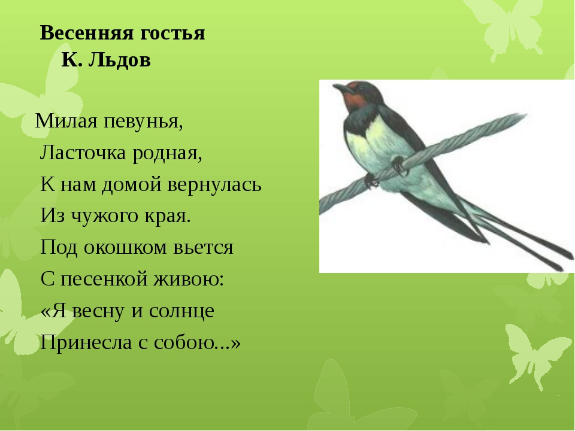

**Пересказ текста**

#### СТЫДНО ПЕРЕД СОЛОВУШКОЙ.

**В. Сухомлинский.**

*Оля и Лида, маленькие девочки, пошли в лес. После утомительной дороги сели они на траву отдохнуть и пообедать.*

*Вынули из сумки хлеб, масло, яйца. Когда девочки уже закончили обед, недалеко от них запел соловей. Очарованные прекрасной песней, Оля и Лида сидели, боясь пошевельнуться.*

*Соловей перестал петь.*

*Оля собрала остатки своей еды и обрывки бумаги и бросила под куст.*

*Лида же завернула в газету яичные скорлупки и хлебные крошки и положила кулёк в сумку.*

*-Зачем ты берёшь с собой мусор? – сказала Оля. -Брось под куст. Ведь мы в лесу. Никто не увидит.*

*-Стыдно … перед соловушкой,- тихо ответила Лида.*

***1. Ответить на вопросы:***

Кто пошёл в лес?

Для чего Оля и Лида пошли в лес?

Что услышали девочки в лесу?

Как Оля поступила с мусором? А Лида?

Почему рассказ называется «Стыдно перед соловушкой?

Чей поступок вам больше нравится? Почему?

***2. Пересказать***

# Учим детей пересказывать: подборка коротких рассказов

* <http://karapuz.kz/pages_out.php?cid=1065>

# Сборник экологических сказок для старших дошкольников

* <https://kopilkaurokov.ru/doshkolnoeObrazovanie/prochee/sbornik-ekologhichieskikh-skazok-dlia-starshikh-doshkol-nikov>

**Математика**

**Математические игры на логику и мышление**

* <https://www.igraemsa.ru/igry-dlja-detej/igry-na-logiku-i-myshlenie>

# Увлекательная деятельность для дошкольников — графические диктанты

* <https://www.maam.ru/detskijsad/uvlekatelnaja-dejatelnost-dlja-doshkolnikov-graficheskie-diktanty.html>